- 臺北集合－國道歡唱－幾米主題廣場－豆腐岬－蘇澳冷泉－雙魚科技－溫馨的家
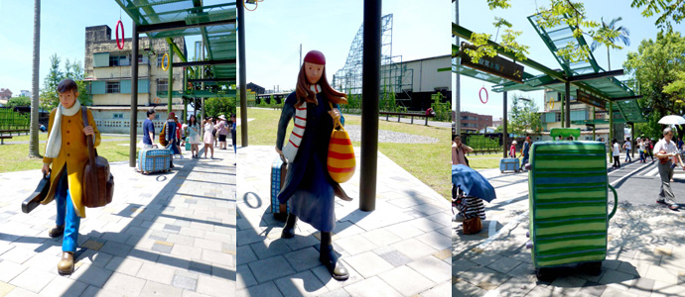
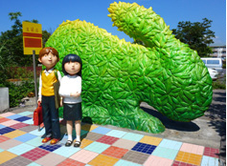

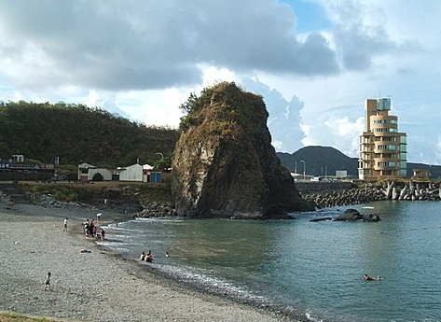
【幾米主題廣場】廣場以「記憶片刻風景」為主題，現場的裝置藝術全取自知名繪本作家「幾米」的作品，繪本「向左走‧向右走」中的男、女主角往各自方向走去的場景，在廣場上原貌重現；繪本「星空」裡的小男孩與小女孩一起等公車上下學場景，也出現在廣場路旁。
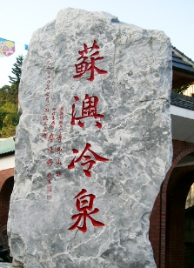
【豆腐岬風景區】南方澳一處風景優美的小海灣，由一陸連島及連島沙洲連貫而成的，又名「沙頸岬」，景觀特殊，豆腐岬之凹槽面向海洋，地形呈弧狀，築有海岸步道連接沿梯區、觀景林憩區、入口廣場區、海灘活動區及珊堡濱海區等區域，內埤海邊之間有座筆架山，山壁陡峭直立。
【蘇澳冷泉】有天下第一泉之稱、蘇澳冷泉乃屬單純碳酸泉，泉溫約攝氏21度左右的『低溫礦泉』，水質清澈透明可飲可浴；蘇澳冷泉酸鹼值為Ph5.5，水中含碳酸根離子68ppm，鈉離子14.3ppm，鈣離子10.7ppm，是台灣唯一的碳酸氫鈣泉，進入冷泉公園泉池一剎間，全身感受到一陣清涼，但浸泡不到五分鐘即會遍體發熱舒暢無比；含有大量的二氧化碳，據說經常浸泡蘇澳冷泉對皮膚有益，更是當地女性口中的天然美容聖品。請自備泳衣泳帽
【雙魚科技】是國內最專業於魚油產品的公司。魚肝油所含的營養成分極多。除此之外，還有魚油、鮭魚油...等健康食品，絕不會使您的身體造成負擔。 為了讓您輕鬆食用健康食品，雙魚生技費心在產品樣式及種類上做變化，易攜帶包裝等，大人小孩都能吃得開心，吃得放心。雙魚生技多年來，始終秉持著高品質的信念提供最好的食品，你的健康是我們最衷心的企盼！
700
早餐:自理午餐:合菜晚餐: 自理
原價 平日 1100 假日1300
老客戶 平日出發 限時搶購 700 假日出發 限時搶購 900
嬰兒價 300
費用包含
※交通:豪華觀光巴士1天。 ※餐食： 午餐X 1餐
※200萬旅行業責任意外險（附加10萬意外醫療）。
※領團：領團人員服務 1天
費用不含
※導遊司機小費每人每日100元。 ※個人消費
◆出團備註
※此為回饋老客戶團體行程，臨時取消或脫隊視同自動放棄行程，不予退費。
※配合依各展館休館日期，行程或餐食次序若有變動，以當地接待為主。
※本行程報價期間，若行程內容價格調整，恕不另行通知。報名參加時敬請再次洽詢本公司業務專員。
※本公司作業均遵依照觀光局相關規定，與旅客簽署旅遊契約書，詳細取消規訂請參閱
(國內旅遊定型化契約書)，敬請見諒。

